Министерство науки и высшего образования Российской Федерации

Федеральное государственное бюджетное образовательное учреждение высшего образования

ТОМСКИЙ ГОСУДАРСТВЕННЫЙ УНИВЕРСИТЕТ СИСТЕМ УПРАВЛЕНИЯ И РАДИОЭЛЕКТРОНИКИ (ТУСУР)

Кафедра экономической математики, информатики и статистики (ЭМИС)

Практическая работа №6

Отчет по практической работе по дисциплине «Моделирование информационных систем»

Студент гр. 590-1

_________/Г.К. Петров

«20» ноября 2023 г.

Доктор технических наук кафедры ЭМИС

_______ _______/Н.В. Лаходынова

«___» _________ 2023 г.

Томск 2023

**Цель работы:** научиться строить структурную модель управления предприятием.

**Задание:**

1. Составить таблицу с ответами на следующие вопросы:

* Что такое оргструктура предприятия?
* Какие есть элементы организационной структуры?
* Какие есть уровни управления оргструктуры?
* Какой характер носят горизонтальные связи между элементами оргструктуры?
* Какой характер носят вертикальные связи между элементами оргструктуры?
* В чём сущность линейной структуры управления предприятием?
* В чём сущность функциональной структуры управления предприятием?
* В чём сущность линейно-функциональной структуры управления предприятием?
* В чём сущность дивизиональной структуры управления предприятием?
* В чём сущность матричной структуры управления предприятием?
* Какие требования предъявляются к построению структур?
* В чём состоит процедура создания структурного подразделения?
* Какие документы регламентируют работу подразделения?

2. На основании расписания, приведённого в указаниям к выполнению работы составить организационную структуру управления ООО «Подшипник».

Пример выполнения задания 1 представлен в таблице 1.

Таблица 1 – Вопросы по заданию 1.

|  |  |
| --- | --- |
| **Вопрос** | **Ответ** |
| Что такое оргструктура предприятия? | Некоторая структура, по которой можно понять, как работает предприятие. В этой структуре отражены подразделения предприятия. |
| Какие есть элементы организационной структуры? | Управление – Лицо, принимающее решения;  Правила, по которым работает организация;  Распределение труда. |
| Какие есть уровни управления оргструктуры? | 4 уровня – первый (генеральный директор), второй (руководители подразделений), третий (руководители отделов), четвёртый (исполнители). |
| Какой характер носят горизонтальные связи между элементами оргструктуры? | Согласование. |
| Какой характер носят вертикальные связи между элементами оргструктуры? | Подчинение. |
| В чём сущность линейной структуры управления предприятием? | Одним подразделением руководит одна должность (и её заместитель). |
| В чём сущность функциональной структуры управления предприятием? | Конкретные должности группируются в отделы. |
| В чём сущность линейно-функциональной структуры управления предприятием? | - |
| В чём сущность дивизиональной структуры управления предприятием? | Критерий группирования должностей – виды выпускаемой предприятиями продукции, группы |
| Продолжение таблицы 1. |  |
| **Вопрос** | **Ответ** |
|  | потребителей, регионы. |
| В чём сущность матричной структуры управления предприятием? | Одновременное группирование на одном уровне управления по нескольким критериям. |
| Какие требования предъявляются к построению структур? | Простота, эффективная система связи между подразделениями, малозвенность, гибкость/приспособляемость. |
| В чём состоит процедура создания структурного подразделения? | Определить задачи, функции, статус и подотчётности подразделения; определить расписание и должностные инструкции специалистов; установить перечень критериев оценки работы подразделения; определить, как оно будет взаимодействовать с другими подразделениями; назначить руководителя; утвердить Положение; издать приказ и зарегламентировать деятельность подразделения. |
| Какие документы регламентируют работу подразделения | Положение о подразделении; Штатное расписание; Должностные инструкции; Положение об отчётности. |

Пример выполнения задания 2 представлен на рисунках 1-2.

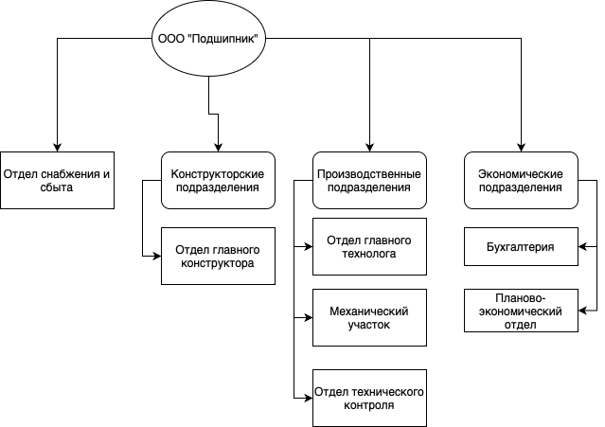

Рисунок 1 – Организационная структура предприятия ООО «Подшипник».

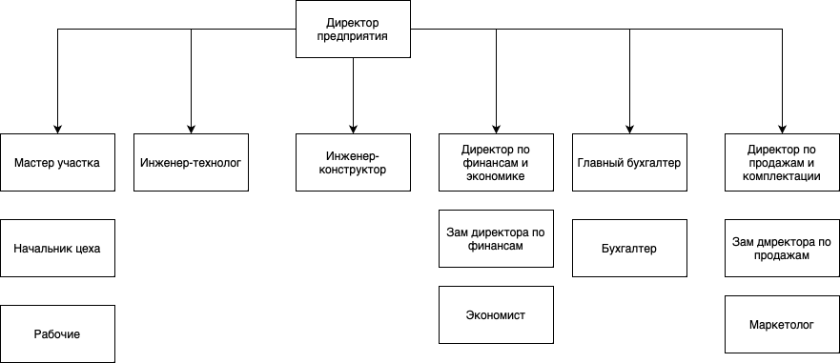

Рисунок 2 – Организационная структура управления ООО «Подшипник».

**Вывод:** В результате проделанной работы были получены навыки построения структурной модели управления предприятием.